1.在~/demo下新建以日期为名的文件
#！/bin/bash
dir=~/demo/ # 存在目录demo
file=$(date +%Y%m%d)
touch "${dir}${file}"
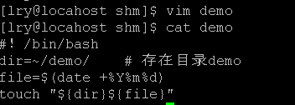
2.利用shell脚本实现，显示当前位置，并在当前位置下新建文件
#！/bin/bash
dir=`pwd` #倒引号
echo “current directory is $dir”
file=$(date +%Y%m%d)
touch "${dir}/${file}" # 注意：/
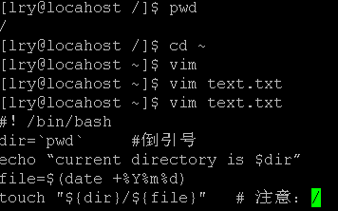
3.通配符
输入以下命令，体会*，？，[],!的作用
[linux@newname ~]$ touch f{1,2,3}.txt #创建f1,f2,f3文件，f{1..3}也可以
[linux@newname ~]$ touch file.txt
[linux@newname ~]$ ls f*.txt
[linux@newname ~]$ ls f?.txt
[linux@newname ~]$ ls f[125].txt
[linux@newname ~]$ ls f[iab]le.txt
[linux@newname ~]$ ls f[!123]*.txt
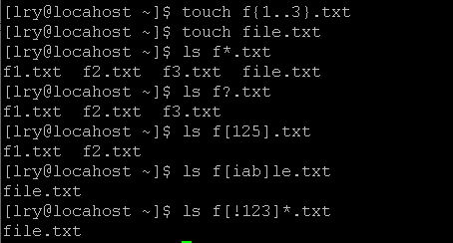
4. 练习输入输出，并体会只读变量的用途
#！/bin/bash
echo -e "enter:\c" #echo默认换行
read line
echo ${line}
read -p "enter:" word
echo $word
边输入边输出
修改为
echo -e "enter:\c"
line=$1
echo ${line}
echo -e "enter:\c"
word=$2
echo $word
输入以下命令行执行
[linux@newname mybin]$ sh t2.sh hello java

5. 预习if语句及test
例7.7，7.8

